Лекция 13. Интеграция SCADA и MES

Введение
Современные промышленные предприятия работают по многоуровневой архитектуре управления. На нижнем уровне находятся сенсоры и ПЛК, на среднем — SCADA, а выше — MES, которые соединяют цех с ERP. Интеграция SCADA и MES обеспечивает сквозную цифровизацию предприятия.

Роль SCADA и MES
SCADA отвечает за сбор и визуализацию данных, тревоги и управление процессом в реальном времени. MES управляет производственными заданиями, отслеживает партии, планирует ресурсы и анализирует KPI. Таким образом, SCADA работает на уровне технологических процессов, а MES — на уровне производства.

Архитектура интеграции
Интеграция SCADA и MES строится по стандарту ISA-95, который определяет взаимодействие между уровнями управления. Данные от SCADA передаются в MES через OPC UA, SQL или REST API. Ниже представлена схема архитектуры:
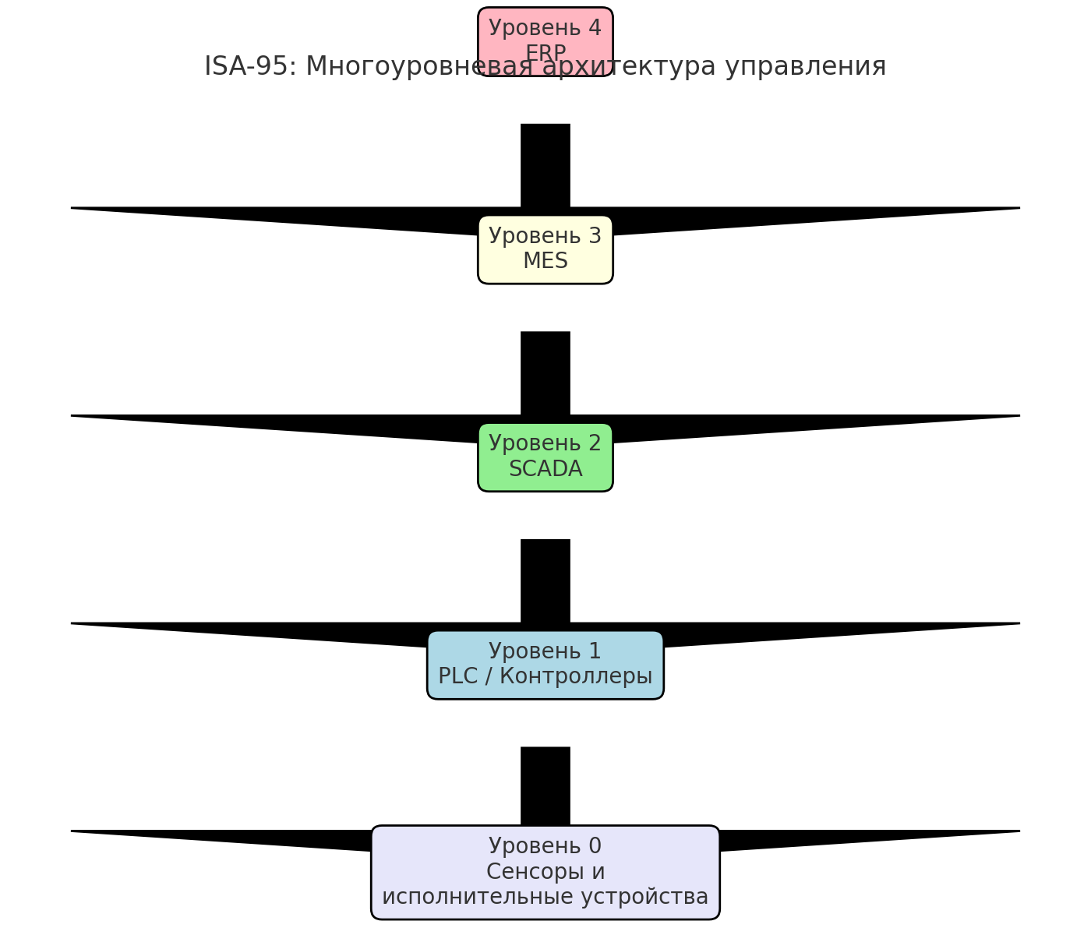
Рис. 1. Многоуровневая архитектура ISA-95

Примеры интеграции
Пищевая промышленность: SCADA контролирует линии розлива, MES управляет партиями и качеством.
Машиностроение: SCADA управляет станками, MES планирует загрузку и выполнение заказов.
Энергетика: SCADA мониторит генераторы, MES анализирует эффективность топлива.
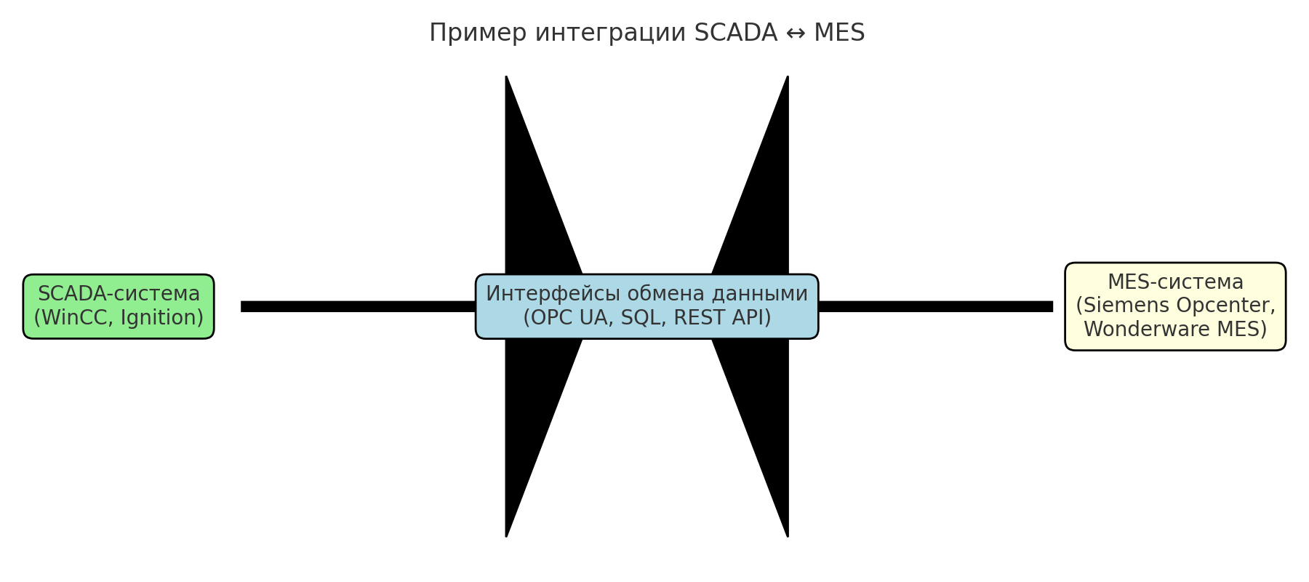
Рис. 2. Пример обмена данными SCADA ↔ MES

Преимущества интеграции SCADA и MES
Сквозная прозрачность производства, сокращение времени реакции на отклонения, автоматизация документооборота, оптимизация загрузки оборудования, улучшение качества и поддержка концепции Индустрия 4.0.

Современные тенденции
Использование облачных MES, Big Data и AI для анализа данных, интеграция с цифровыми двойниками, мобильные приложения для MES и усиление кибербезопасности в каналах SCADA ↔ MES.

Выводы
Интеграция SCADA и MES обеспечивает связь между цехом и бизнес-уровнем предприятия, создаёт условия для анализа данных в реальном времени и повышает эффективность управления производством.

